BASE klasörü
Oluşturulacak base entity’leri tutacak olan klasör.

BaseEntity düzenlemeler
Entity Framework; codefirst ile tablo oluştururken, bazı dataları istemediğimiz gibi tabloya oluşturabilir. Bunlara kod tarafında müdehale etmemiz gerekir.
Örneğin “Id” alanının
- Tabloda ilk sırada yer alması
- Key alanı olarak belirtmek
- Otomatik artımını kapatmak için aşağıdakiler yapılmalıdır.

[Column(Order = 0), Key, DatabaseGenerated(DatabaseGeneratedOption.None)]
public long Id { get; set; }

- Column(Order = 0): database de sıralama rakamını belirtir. Burada ilk sırada yani 0. indekste yer almasını istedik.
- Key: alanı Id alanının key olduğunu bildirdik.
- DatabaseGenerated(DatabaseGeneratedOption.None): key alanının artan olarak artmasını engellemek için yaptık.
  - DatabaseGeneratedOption seçeneğinin üç hali vardır.
    - None: otomatik artımı kapatmak için
    - Identity: otomatik artımı açmak için
    - Coputed: iki alanın toplanması ile oluşan key değeri

Entity’lerde “Kod” alanı için oluşturduğumuz index database’e yansıdığını şuradan anlayabiliriz
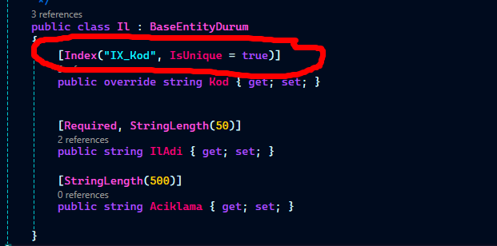
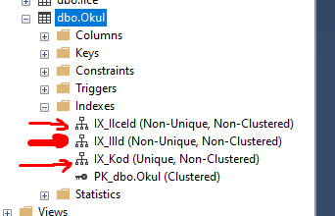

Kullanılan attributler
[NotMapped]: data transfer objesi olan “OkulS” içinde tanımlanan “İlAdi”” ve “İlceAdi” alanlarının database de create aşamasında oluşt urulmasını önlemek için kullanılır.
